ОТЧЕТ ПО ЛАБОРАТОРНОЙ РАБОТЕ №6

Поиск файлов. Перенаправление ввода-вывода. Просмотр запущенных процессов

Анастасия Павловна Баранова, НБИбд-01-21

Содержание

# 1 Цель работы

Целью данной работы является ознакомление с инструментами поиска файлов и фильтрации текстовых данных и приобретение практических навыков: по управлению процессами (и заданиями), по проверке использования диска и обслуживанию файловых систем.

# 2 Задание

1. Осуществите вход в систему, используя соответствующее имя пользователя.
2. Запишите в файл file.txt названия файлов, содержащихся в каталоге /etc. Допишите в этот же файл названия файлов, содержащихся в вашем домашнем каталоге.
3. Выведите имена всех файлов из file.txt, имеющих расширение .conf, после чего запишите их в новый текстовой файл conf.txt.
4. Определите, какие файлы в вашем домашнем каталоге имеют имена, начинавшиеся с символа c? Предложите несколько вариантов, как это сделать.
5. Выведите на экран (по странично) имена файлов из каталога /etc, начинающиеся с символа h.
6. Запустите в фоновом режиме процесс, который будет записывать в файл ~/logfile файлы, имена которых начинаются с log.
7. Удалите файл ~/logfile.
8. Запустите из консоли в фоновом режиме редактор gedit.
9. Определите идентификатор процесса gedit, используя команду ps, конвейер и фильтр grep. Как ещё можно определить идентификатор процесса?
10. Прочтите справку (man) команды kill, после чего используйте её для завершения процесса gedit.
11. Выполните команды df и du, предварительно получив более подробную информацию об этих командах, с помощью команды man.
12. Воспользовавшись справкой команды find, выведите имена всех директорий, имеющихся в вашем домашнем каталоге.

# 3 Выполнение лабораторной работы

Осуществляю вход в систему, используя соответствующее имя пользователя. Записываю в файл file.txt названия файлов, содержащихся в каталоге /etc. (рис. 1)

Рис. 1: Записываю в файл file.txt названия файлов, содержащихся в каталоге /etc.

Рис. 1: Записываю в файл file.txt названия файлов, содержащихся в каталоге /etc.

Дописываю в этот же файл названия файлов, содержащихся в вашем домашнем каталоге. (рис. 2)

Рис. 2: Дописываю в этот же файл названия файлов, содержащихся в вашем домашнем каталоге.

Рис. 2: Дописываю в этот же файл названия файлов, содержащихся в вашем домашнем каталоге.

Вывожу имена всех файлов из file.txt, имеющих расширение .conf, после чего записываю их в новый текстовой файл conf.txt. (рис. 3, 4)

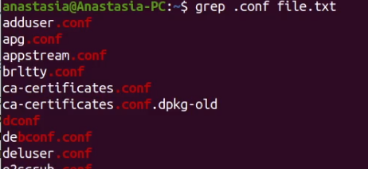

Рис. 3: Вывожу имена всех файлов из file.txt, имеющих расширение .conf.

Рис. 4: Записываю их в новый текстовой файл conf.txt.

Рис. 4: Записываю их в новый текстовой файл conf.txt.

Двумя разными способами определяю, какие файлы в моём домашнем каталоге имеют имена, начинавшиеся с символа c. (рис. 5)

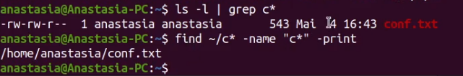

Рис. 5: Определяю, какие файлы в моём домашнем каталоге имеют имена, начинавшиеся с символа c.

Вывожу на экран (по странично) имена файлов из каталога /etc, начинающиеся с символа h.(рис. 6, 7)

Рис. 6: Вывожу на экран (по странично) имена файлов из каталога /etc, начинающиеся с символа h.

Рис. 6: Вывожу на экран (по странично) имена файлов из каталога /etc, начинающиеся с символа h.

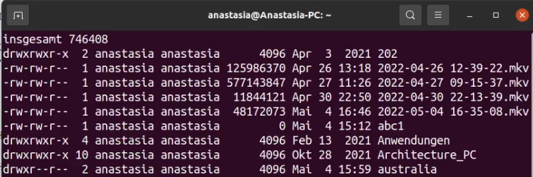

Рис. 7: Вывожу на экран (по странично) имена файлов из каталога /etc, начинающиеся с символа h.

Запущу в фоновом режиме процесс, который будет записывать в файл ~/logfile файлы, имена которых начинаются с log. (рис. 8)

Рис. 8: Запущу в фоновом режиме процесс, который будет записывать в файл ~/logfile файлы, имена которых начинаются с log.

Рис. 8: Запущу в фоновом режиме процесс, который будет записывать в файл ~/logfile файлы, имена которых начинаются с log.

Удалю файл ~/logfile. (рис. 9)

Рис. 9: Удалю файл ~/logfile.

Рис. 9: Удалю файл ~/logfile.

Запущу из консоли в фоновом режиме редактор gedit. (рис. 10)

Рис. 10: Запущу из консоли в фоновом режиме редактор gedit.

Рис. 10: Запущу из консоли в фоновом режиме редактор gedit.

Определю идентификатор процесса gedit, используя команду ps, конвейер и фильтр grep. (рис. 11)

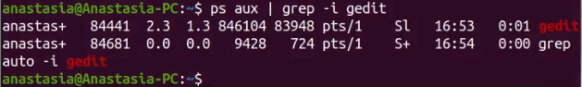

Рис. 11: Определю идентификатор процесса gedit, используя команду ps, конвейер и фильтр grep.

Прочитаю справку (man) команды kill, после чего используйте её для завершения процесса gedit. (рис. 12)

Рис. 12: Прочитаю справку (man) команды kill, после чего используйте её для завершения процесса gedit.

Рис. 12: Прочитаю справку (man) команды kill, после чего используйте её для завершения процесса gedit.

Выполню команды df и du, предварительно получив более подробную информацию об этих командах, с помощью команды man. (рис. 13)

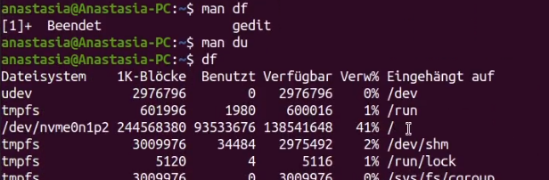

Рис. 13: Выполню команды df и du, предварительно получив более подробную информацию об этих командах, с помощью команды man.

Воспользовавшись справкой команды find, выведу имена всех директорий, имеющихся в моём домашнем каталоге. (рис. 14)

Рис. 14: Воспользовавшись справкой команды find, выведу имена всех директорий, имеющихся в моём домашнем каталоге.

Рис. 14: Воспользовавшись справкой команды find, выведу имена всех директорий, имеющихся в моём домашнем каталоге.

# 4 Контрольные вопросы

1. Какие потоки ввода вывода вы знаете? Ответ: В системе по умолчанию открыто три специальных потока: – stdin — стандартный поток ввода (по умолчанию: клавиатура), файловый дескриптор 0; – stdout — стандартный поток вывода (по умолчанию: консоль), файловый дескриптор 1; – stderr — стандартный поток вывод сообщений об ошибках (по умолчанию: консоль), файловый дескриптор 2.
2. Объясните разницу между операцией > и >>. Ответ:

* перенаправление stdout (вывода) в файл. Если файл отсутствовал, то он создаётся, иначе - перезаписывается.
* перенаправление stdout (вывода) в файл. Если файл отсутствовал, то он создаётся, иначе - добавляется.

1. Что такое конвейер? Ответ: Конвейер (pipe) служит для объединения простых команд или утилит в цепочки, в которых результат работы предыдущей команды передаётся последующей.
2. Что такое процесс? Чем это понятие отличается от программы? Ответ: Процесс это - совокупность программного кода и данных, загруженных в память ЭВМ. Любой команде, выполняемой в системе, присваивается идентификатор процесса (process ID). Получить информацию о процессе и управлять им, пользуясь идентификатором процесса, можно из любого окна командного интерпретатора. Процессом называют выполняющуюся программу и все её элементы: адресное пространство, глобальные переменные, регистры, стек, открытые файлы и так далее.
3. Что такое PID и GID? Ответ: PID — уникальный номер (идентификатор) процесса в многозадачной ОС. GID – идентификатор группы.
4. Что такое задачи и какая команда позволяет ими управлять? Ответ: Любую выполняющуюся в консоли команду или внешнюю программу можно запустить в фоновом режиме. Запущенные фоном программы называются задачами (jobs). Ими можно управлять с помощью команды jobs, которая выводит список запущенных в данный момент задач. Для завершения задачи необходимо выполнить команду kill %номер задачи.
5. Найдите информацию об утилитах top и htop. Каковы их функции? Ответ: Команда top в Linux системах позволяет вывести в виде таблицы перечень запущенных процессов и оценить, какой объем ресурсов они потребляют, т.е., какую нагрузку создают на сервер и дисковую подсистему. Команда htop — продвинутый монитор процессов, показывает динамический список системных процессов, список обычно выравнивается по использованию ЦПУ. В отличие от top, htop показывает все процессы в системе. Также показывает время непрерывной работы, использование процессоров и памяти. htop часто применяется в тех случаях, когда информации даваемой утилитой top недостаточно, например при поиске утечек памяти в процессах.
6. Назовите и дайте характеристику команде поиска файлов. Приведите примеры использования этой команды. Ответ: Команда find используется для поиска и отображения имён файлов, соответствующих заданной строке символов. Формат команды: find путь [-опции] Путь определяет каталог, начиная с которого по всем подкаталогам будет вестись поиск. Примеры:

* вывести на экран имена файлов из вашего домашнего каталога и его подкаталогов, начинающихся на f: find ~ -name “f*” -print
* вывести на экран имена файлов в каталоге /etc, начинающихся с символа p: find /etc -name “p*” -print
* найти в вашем домашнем каталоге файлы, имена которых заканчиваются символом и удалить их: find ~ -name “*~” -exec rm “{}” ;

1. Можно ли по контексту (содержанию) найти файл? Если да, то как? Ответ: Найти файл по контексту (содержанию) позволяет команда grep. Формат команды: grep строка имя_файла Примеры:

* показать строки во всех файлах в вашем домашнем каталоге с именами, начинающимися на f, в которых есть слово begin: grep begin f*
* найти в текущем каталоге все файлы, в имени которых есть буквосочетание «лаб»: ls -l | grep лаб

1. Как определить объем свободной памяти на жёстком диске? Ответ: Определить объем свободной памяти на жёстком диске позволяет команда df.
2. Как определить объем вашего домашнего каталога? Ответ: Определить объем домашнего каталога позволяет команда df /home/
3. Как удалить зависший процесс? Ответ: Удалить зависший процесс можно командой kill %номер задачи.

# 5 Вывод

В ходе выполнения данной лабораторной работы я ознакомилась с инструментами поиска файлов и фильтрации текстовых данных и приобрела практические навыки: по управлению процессами (и заданиями), по проверке использования диска и обслуживанию файловых систем.